L3 Semestre 2 – Skema Business School

ELECTIF

Controverses du Management

Cas LAFUMA, l’entreprise en perpétuelle mutation

Dans quelle mesure les différentes stratégies adoptées par Lafuma ont-elles été déterminantes pour le développement du groupe ?

SOMMAIRE

Historique de Lafuma, d’une entreprise familiale à un groupe international …….page 3

- Situation actuelle de Lafuma …….page 4

- Analyse des stratégies adoptées par Lafuma …….page 7

- Les limites des stratégies de Lafuma …….page 9

Annexe : Lafuma en images …….page 11

Bibliographie …….page 12

Historique de Lafuma, d’une entreprise familiale à un groupe international

Une entreprise familiale qui a su innover au bon moment …
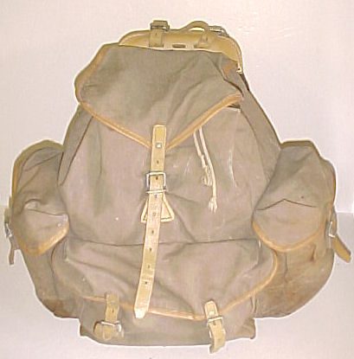
L’entreprise Lafuma a vu le jour en Drôme en 1930 grâce aux frères Lafuma : Victor, Alfred et Gabriel, tous trois tanneurs de profession. L’entreprise commence par la production de sacs à dos pour inventer en 1936, année des premiers congés payés d’été grâce au Front Populaire, le sac à dos à armature métallique, plus léger et plus simple d’utilisation que les précédents modèles. Cette invention a été un accélérateur dans la croissance de Lafuma qui va développer son offre en proposant en 1952 les premiers mobiliers de camping. Sa présence devient de plus en plus accrue sur le territoire français grâce à l’historique sac à dos à armature métallique et aux matériels de camping. En revanche, Lafuma se laisse porter par ses anciennes innovations au cours des années 1960-1970 et l’entreprise familiale est contrainte de déposer le bilan en 1984. L’histoire aurait pu s’arrêter là, mais c’était sans compter sur la venue d’un descendant de la famille Lafuma à la tête de l’entreprise en 1984 : Philippe JOFFARD. L’entreprise opère donc un changement radical de stratégie pour diversifier son offre.

… pour devenir aujourd’hui un Groupe international spécialisé dans l’outdoor.
Les années 1980 marquent le tournant de la vie de l’entreprise. En effet, l’arrivée de Philippe JOFFARD est assimilée à un renouveau de la marque. Lafuma commence à proposer d’autres produits pour le camping à partir de 1985, comme les sacs de couchages. La réelle révolution est arrivée dans les années 1990 avec le lancement de la gamme textile de Lafuma et la volonté de croissance externe de la marque. Plusieurs rachats d’entreprises ont ainsi eu lieu entre 1994 et 2008 pour couvrir tout le champ de l’oudoor, du vert des campagnes au blanc des montagnes en passant par le bleu des mers et océans. La petite entreprise familiale de la Drôme est donc devenue un Groupe international recouvrant tous les domaines de l’outdoor au travers de cinq marques spécialisées : Lafuma, Millet, Eider, Oxbow et Le Chameau. Il faut rajouter à ces cinq marques différentes acquisitions d’entreprises comme la compagnie Rivory et Joanny en 1991, date à laquelle Lafuma SA entre en Bourse. L’internationalisation de Lafuma s’est donc faite via le rachat de différentes entreprises et par l’implantation de sites de production à l’étranger, comme en Tunisie ou en Chine. Employant aujourd’hui 2 180 personnes à travers le monde, le groupe Lafuma se veut multi-produits pour diversifier son offre et toucher un public des plus larges, comme le stipule si bien son slogan : « On vit tous ces moments là ! ». Présente sur tous les continents, la marque est notamment reconnue en Asie où elle a ouvert son premier magasin en 1999 à Hong-Kong.
Avec un chiffre d’affaires de près de 250 millions d’euros en 2011, Lafuma est bel et bien implantée dans le secteur de l’outdoor grâce à sa forte capacité à toujours aller de l’avant, bien au-delà des crises qui ont été les siennes et des difficultés actuelles. Et même si la famille Lafuma dispose de moins de seulement 15% des parts du groupe, un esprit familial est toujours présent avec Philippe JOFFARD. Serait-ce donc le secret de la longévité et de la performance de Lafuma : un esprit familial dans un groupe international ?

I. Situation actuelle de Lafuma

A l’instar d’une photographie à instant donné, nous rendrons compte de l’état économique et social du groupe Lafuma, en se fondant sur les résultats de l’année 2011, ainsi que sur les prévisions formulées pour l’exercice 2012.

- Résultat
Durant l’exercice 2011, le groupe Lafuma a confirmé sa croissance et sa rentabilité. En effet, me chiffre d’affaires du Groupe Lafuma est de 249,4 millions d’euros, en progression de 1,7 % sur l’exercice 2010. Comparativement à l’année 2010, l’activité augmente de 2,4 %, pour atteindre un résultat net de 3,9 M€.
Parallèlement, le titre est en hausse globale et est égal à près de 16€. Le groupe Lafuma est désormais valorisé à 55,63 millions d'euros en Bourse.

Cette croissance et cette rentabilité s’accompagnent nécessairement d’avancées stratégiques. Trois exemples illustrent ces propos :
- L’international qui se confirme comme un accélérateur de croissance dans presque toutes les zones du monde comme l’Europe du Nord et l’Asie.
- La rentabilité d’Eider, entreprise d’outdoor montagne reprise en 2008, et qui participe dorénavant au développement du Groupe et du pôle montagne.
- La confirmation du retour de Lafuma soutenu par le mobilier qui s’inscrit comme la meilleure progression et rentabilité opérationnelle du Groupe.
- Secteurs d’activité
Lafuma est un groupe (entreprise regroupant plusieurs enseignes/marques) spécialisé dans l’outdoor, c’est-à-dire des activités sportives pratiquées en plein air, généralement dans la nature. Le marché de l’outdoor est généralement segmenté, en fonction du lieu de pratique (alpinisme, surf, etc).

En ce qui concerne le groupe Lafuma la répartition est la suivante :

L’outdoor vert : activités d’été en plaine comme le camping, la chasse, la pêche, ou encore des activités en montagne comme la randonnée, le trail, le trekking. Ce segment très large est divisé en deux sous-segments que sont le country (chasse, pêche) qui revendique un esprit spécifique et les autres activités rassemblées sous le vocable « grand outdoor ».

L’outdoor brun : activités de haute montagne comme l’alpinisme.

L’outdoor blanc : activités de montagne pratiquées en hiver notamment le ski de piste, de randonnée, freeride, ou encore le surf de neige.

L’outdoor bleu : activités en mer, notamment le nautisme de plaisance et le surf.

Le groupe Lafuma est présent sur chacun de ces segments, excepté sur celui des activités nautiques proprement dites (natation, plongée, etc..) car sa présence dans le nautisme se limite à l’offre bottes de Le Chameau pour la plaisance.
Le groupe aborde le marché en apportant des réponses spécifiques en fonction de l’ensemble des aspects du secteur d’activité. Ces réponses sont établies par marques, par familles de produits, par pays et enfin par canaux de distribution.

Segments  Marques | Outdoor  Outdoor vert ou brun | Snow  Outdoor blanc | Alpinisme  Outdoor brun | Surf  Outdoor bleu | Country  Outdoor vert
Lafuma | X X X X | X X | X X |  | X
Millet | X | X X | X X X X
Eider | X | X X X X | X X
Oxbow |  | X X |  | X X X X
Le Chameau |  |  |  |  | X X X X

- Performances

Répartition du chiffre d’affaires 2010/2011 par pôles (en millions d’€)

Pôle Grand Outdoor
83,5 M€ (soit 33,5% du CA, marque Lafuma)

Pôle Montagne
78,1 M€ (soit 31,3% du CA, marques Millet et Eider)

Pôle Surf
64,0 M€ (soit 25,7% du CA, marque Oxbow)

Pôle Country
23,8 M€ (soit 9,5% du CA, marque Le Chameau)

Répartition du chiffre d’affaires par familles de produits (en millions d’€)

Textile
160,1 M€ (soit 64,2% du CA)

Mobilier
33,6 M€ (soit 13,5% du CA
Chaussures/bottes
31,6 M€ (soit 12,6% du CA)

Équipement
24,1 M€ (soit 9,7% du CA)

- Positionnement

Au total, le groupe Lafuma exploite 72 points de vente en France et dans le monde ainsi que quatre sites marchands et emploie près de 2 200 personnes.

De façon simplifiée, la stratégie de positionnement et de développement du Groupe est fondée sur les éléments suivants :
- 5 marques complémentaires
- Une gamme de 3 à 4 familles de produits selon les marques
- Une présence internationale appuyée sur des structures ou des partenaires
- Des concepts de magasin ou de site Internet afin de répondre à l’évolution de la consommation et de la distribution du sport
Ces éléments contribuent à une politique multimarque, multi-produits et multi-pays en synergie avec les services.

Cette stratégie de cinq marques complémentaires est aussi basée dans le respect de l’identité de chacune, sur le partage des meilleures pratiques et de services opérationnels communs comme la logistique et les systèmes d’information.

- Perspectives 2012

Pour l’exercice 2012, et grâce au premier rapport trimestriel retenu, le groupe bénéficie d’une bonne visibilité d’activité sur le premier semestre qui devrait afficher une nouvelle progression dans tous ses pôles hormis le pôle surf qui reste incertain. Cette progression sera assurée par une nouvelle performance du pôle Montagne, une belle saison attendue en camping pour Lafuma, et un retour à la croissance de Le Chameau.

Concernant l’ensemble de l’exercice, une croissance de l’activité est à prévoir, tout en tenant compte de l’évolution de la consommation qui peut influencer sur les saisons en cours et les commandes sur l’hiver 2012 (notamment par rapport aux tendances météorologiques).

Grâce à une bonne maîtrise des charges, et sans coût de restructuration additionnel (grâce au développement et à l’implantation asiatique), une progression des résultats opérationnels est plus qu’envisageable.

- Complément

Le groupe français de textile et équipement de sport et loisir Lafuma a été récompensé le 31 janvier 2012, par l’Ecole des Dirigeants et Créateurs d’Entreprise, pour l’engagement de ses activités depuis quinze ans, en faveur du Développement Durable, dans le respect des hommes et de l’environnement et reçoit donc le Trophée EDC 2012.

- Analyse des stratégies adoptées par Lafuma

- Les premières orientations stratégiques de LAFUMA

Depuis la création de l’entreprise Lafuma en 1930, le groupe s’est initialement positionné sur la réalisation et la commercialisation de tout type de sac notamment grâce aux compétences de tanneur et de sellier des trois frères Lafuma. Ce n’est qu’à partir de 1936 que le groupe prend un virage stratégique d’ampleur.

En effet, l’entreprise Lafuma commercialise, à partir de 1936, ce qui fera sa renommée : le sac à dos à armature. Dopée par l’émergence des congés payés, cette nouvelle invention est un véritable succès pour Lafuma. La stratégie de l’entreprise est alors en totale adéquation avec le phénomène naissant de tourisme de masse. Pour cause, l’entreprise saute également sur l’occasion quelques années plus tard avec la commercialisation dès 1954 du mobilier de camping. Un virage stratégique qui coïncide parfaitement avec les prémices de l’automobile et de la société de loisirs.

Dans cette période (1936-1960), on constate que Lafuma a su saisir les opportunités qui se présentaient en tenant compte de l’environnement et du contexte politique et social de l’époque. Il s’agit bien ici d’une démarche primordiale pour définir une stratégie efficace selon la méthode proposée par Richard M. CYERT et Kalman J. COHEN dans Strategy : Formulation, Implementation and Monitoring. Forte de ses différentes innovations, l’entreprise LAFUMA est parvenue à lancer ses produits au bon moment et à capitaliser sur son image de marque.

La renommée de l’entreprise a également permis à LAFUMA de tisser des partenariats avec de gros partenaires notamment dans le cadre de commandes militaires.

- Une période sensible pour LAFUMA : absence d’innovation stratégique ?

La poursuite du développement de l’entreprise dans les années 1970 n’est marquée d’aucune innovation stratégique. Lafuma vit sur ses acquis et ne parvient pas à répondre présent face aux grandes mutations du tourisme malgré une volonté d’internationalisation.

La situation s’aggrave ensuite au début des années 1980. L’entreprise arrive alors en état de cessation de paiement en 1984, ce qui marque un véritable point d’arrêt pour le groupe Lafuma. Lors de cette période, la stratégie de Lafuma est trop attentiste et les nouvelles tendances autour du tourisme et des activités de plein-air ne sont pas exploitées par le groupe.
La venue de Philippe JOFFARD à la tête de l’entreprise lance alors un nouveau cycle dans la vie de l’entreprise.

- Le renouveau de LAFUMA

La stratégie du groupe est alors beaucoup plus marquée. La nouvelle tête dirigeante cherche à consolider le groupe et à le développer grâce à une croissance externe en allant conquérir de nouveaux marchés. Cette stratégie correspond à celle de CHANDLER, c’est-à-dire la détermination d’objectifs à long terme avec des choix d’actions adéquats.

La création d’une filiale de fabrication en Tunisie en 1986 répond à l’objectif de consolidation du groupe afin de rendre Lafuma plus performante en termes de compétitivité-prix. Lafuma procède également à une ouverture du capital entre 1984 et 1989 afin de renforcer le groupe. Cette assainissement des finances du groupe permet ensuite à Lafuma de croître à l’international. En 1988, Lafuma s’implante aux Etats-Unis avec la création de Lafuma USA, puis prend pied à Hong-Kong pour commercialiser ses produits sur le marché asiatique. En 1992, le groupe poursuit cette stratégie de greenfield investment en créant une entreprise en Hongrie.

- Elargir le champ d’action du groupe : vers un groupe pluriel ?

Lafuma opte à partir de 1995 pour une stratégie légèrement différente. Le groupe choisit alors de se diversifier en privilégiant la stratégie de brownfield investment afin d’absorber plusieurs entreprises stratégiques. Le groupe met en place un véritable fonds d’investissement stratégique puisqu’elle annonce la reprise de Millet en 1995 ainsi que celle de Le Chameau. Le rachat de ces deux entreprises a renforcé l’appartenance du groupe à l’univers outdoor mais lui a également permis de prendre place dans « l’univers blanc » avec l’acquisition de Millet. Une stratégie ambitieuse mais cruciale dans le développement du groupe. A la veille de l’an 2000, Lafuma opte donc pour un management stratégique, cet ensemble de tâches relevant de la direction générale, qui ont pour objectifs de fixer à l’entreprise les voies de son développement futur tout en lui donnant les moyens organisationnels d’y parvenir, selon la définition de HELFER, KALIKA et ORSONI.

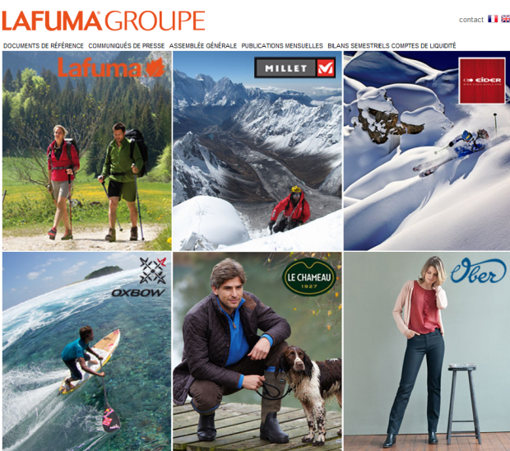
Dans l’optique de se développer sereinement dans « l’univers blanc », Lafuma continue sa stratégie d’acquisition en reprenant Rivory et Joanny, deux entreprises spécialisées dans le matériel de haute-montagne. Ces deux enseignes sont rattachées à la marque Millet du groupe. Lafuma travaille sur tous les fronts puisque en 1998, l’entreprise annonce la reprise de la société La Dunoise, une opération réalisée pour diversifier la collection textile de la marque Le Chameau. La stratégie de croissance externe du groupe, bien que plurielle, est extrêmement réfléchie puisqu’elle permet au groupe de s’approprier des entreprises déjà actives dans des secteurs stratégiques.

Dans le début des années 2000, le groupe tente une nouvelle fois de relancer sa gamme de matériel outdoor avec la reprise de Lallemand (2001) et Big Pack (2002). Encore une fois, la stratégie de Lafuma est claire, se renforcer en passant par de la fusion-acquisition. Lafuma continue également en parallèle son implantation tout autour du globe avec la création d’une filiale de Millet au Japon à partir de 2003 et en Corée en 2009.

A partir de 2004 se dessine une nouvelle tendance : le groupe a pour idée de rajeunir plus profondément son image notamment avec le rachat d’Ober en réponse à l’évolution du marché vers le « casual ». Dans la même lignée, Lafuma écrit un an plus tard (2005), une nouvelle page de son histoire en créant le pôle « surf », également nommé « univers bleu » avec le rachat important d’Oxbow.
De 2006 à 2012, le groupe Lafuma poursuit sa stratégie entamée depuis 1995 ; l’entreprise continue d’absorber des entreprises stratégiques pour solidifier sa position sur le marché. En 2006, la reprise de la société Georg Schumacher vient épauler la marque Le Chameau, tandis que celle de Bishoes est intégrée dans Oxbow l’année suivante. En 2007, le groupe débute la vente en ligne pour les marques Lafuma et Oxbow avant d’acquérir, en 2008, la marque Eider, un atout de poids venant renforcer le pôle Montagne. Cette démarche stratégique permet au groupe de contenir l’avancée de concurrents comme Quiksilver sur l’univers de la montagne et de la mer avec une image jeune et dynamique.

- Les limites des stratégies de Lafuma

- La stratégie de « chemin faisant » (M.J. AVENIER, 1997)
Lorsque l’on s’intéresse au parcours de Lafuma entre 1930 et 1984, on se rend compte qu’il se rapproche de la stratégie de « chemin faisant ». Marie-Jo AVENIER décrit cette stratégie en 1997 : « il s’agit de construire son chemin pas à pas, en référence à certaines finalités, en tirant parti des situations qui émergent progressivement ». C’est clairement ce qu’a appliqué Lafuma. Ella profité de deux vagues : le gain des avantages sociaux (congés payés notamment), et les efforts consentis par les armées nationales. Or, cette stratégie de « chemin faisant » atteint rapidement ses limites lorsque les sources d’opportunités se tarissent. C’est ce qui s’est passé à partir des années 1970, contraignant Lafuma à déposer le bilan.

- La diversification : ses succès, ses périls
Il peut être également bon de s’interroger sur la pertinence fondamentale de la stratégie adoptée par Lafuma. Il est en effet possible de voir que le concurrent principal de Lafuma sur le marché des loisirs de plein air, Aigle, a adopté une stratégie inverse pour des résultats meilleurs. Aigle, plutôt orientée campagne, a opté pour une diversification interne de son activité et une concentration accrue vers son cœur de métier, son savoir faire. Au contraire, Lafuma, plutôt montagnard, s’est tourné vers une stratégie de croissance « externe ». Grâce au choix de la sous-traitance, Aigle double sa production par rapport à celle de Lafuma.

Enfin, la stratégie de croissance externe de Lafuma permet de s’affranchir des aléas saisonniers des ventes, notamment dus aux variations saisonnières. Cela dit, cette stratégie comporte un risque très important : la « dilution » de la marque. Alors que Aigle n’a qu’une seule marque à marchandiser et promouvoir, Lafuma en a 4. Le risque étant de diluer la masse de ses consommateurs, de ne pas créer une communauté de consommation, de ne pas fédérer autour d’un seul nom, de pas créer une identité, un « ADN Lafuma ».

- Les limites évidentes de la « croissance externe »
« L'intérêt de la taille, c'est évidemment de pouvoir peser en termes de puissance d'achat. Mais ce n'est pas un atout pour vendre.» Philippe JOFFARD

On définit la stratégie de « croissance externe » comme l’acquisition d’entreprises déjà existantes. C’est typiquement ce que fait Lafuma en rachetant Le Chameau ou Bishoes. Or, plusieurs limites viennent s’imposer à cette stratégie a priori séduisante. Tout d’abord, celle-ci doit permettre d’atteindre une « taille critique », dont le but est de s’imposer face à la concurrence et de pouvoir peser sur les prix des fournisseurs et du marché. Or, du propre aveu de son PDG Philippe JOFFARD, « ce n’est pas nécessairement le plus gros qui achète le mieux, c’est le plus malin. », se délestant donc de cette poursuite de la taille critique. On constate donc une désynchronisation entre les moyens et les objectifs.

De plus, la croissance externe doit permettre de réduire les coûts, notamment en décentralisant comme Aigle. Or, la politique éthique de la maison est de conserver la majorité de sa production sur le territoire français, annihilant ainsi l’un des leviers de croissance par le « downsizing », le dégraissage. Par ailleurs, l’effet de synergie attendu reste minime pour Lafuma : l’innovation interne est sacrifiée sur l’autel de la fusion-acquisition, et l’on constate que Lafuma consacre seulement 2,1% de son Chiffre d’Affaires à la Recherche et Développement (R&D).

Enfin, il faut rappeler que les autorités de la concurrence veillent et maintiennent un œil attentif sur la société française. Sous l’égide du Traité de Rome, la Commission Européenne surveille la concentration intra-communautaire abusive ; de même, le Conseil de la Concurrence, chapeauté par le Ministre de l’Economie. Jusqu’à aujourd’hui, en l’absence de rachat d’un concurrent direct, la concentration reste succincte. Cela dit, au moindre faux pas, ces autorités ne lésinent pas sur les sanctions.
- L’obstacle des concurrents nationaux et internationaux
A l’échelle nationale tout d’abord, Lafuma doit faire face à la domination écrasante de Décathlon. Concurrent habile, Décathlon a compris avant les autres que l’habit de sport deviendrait une consommation de masse, à bas prix, et qu’il fallait commercialiser ses produits en grande-surface (ici, Auchan). Décathlon réussit à produire des textiles parfois un tiers moins chers que Lafuma. La taille fragile de Lafuma ne lui permet pas de résister à cette déferlante, d’autant plus que les multiples rachats (Oxbow, Eider) ont parfois mené à de mini crises de liquidités en interne, remettant en cause la stratégie de croissance externe.

La solution s’incarne donc alors par l’internationalisation. En effet, Lafuma profite notamment de sa très bonne image de marque en Asie, en Chine et en Corée. Pourtant, en Inde et en Amérique, Lafuma reste invisible. La faute aux géants du secteur : The North Face, Columbia et Timberbland. Difficile de faire sa place aux côtés de telles puissances. Et en poussant le vice encore plus loin, on réalise que Lafuma évolue en terrain hostile : Adidas, notamment, a en 2009 fait part d’éventuelles intentions d’acquisition de Lafuma.

Conclusion :
Ainsi, l’adage philosophique « C’est en cheminant que l’on chemine » résume bien la logique stratégique de Lafuma, qui se doit sans cesse d’évoluer pour faire face à ses nombreux concurrents et pour garder ce « made in France » si cher à cette entreprise familiale devenue un groupe international.
Annexe : Lafuma en images

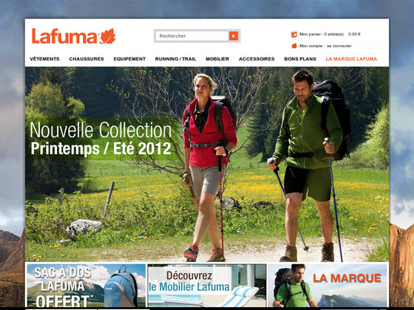

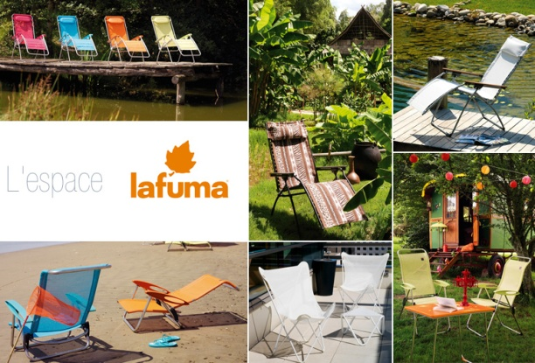

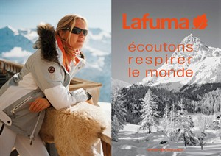

Bibliographie

- Joffard, Philippe (2006) « Lafuma : l’entreprise en perpétuelles mutations » L’Ecole de Paris du Management

- Cohen, K.J. et R.M. Cyert (1973) : “Strategy : Formulation, Implentation, and Monitoring”, Journal of Business, volume 46, N°3, p. 349-367

- Avenier, M.J. (1997) « La complextié appelle une stratégie chemin faisant », Gestion 2000

- Site Internet http://www.groupe-lafuma.fr

